

Студијски програм: Информатика

Предмет: Познавање пословних процеса

КОСТУР

-СТРУКТУРА, КРЕИРАЊЕ И ПРАЋЕЊЕ НАЛОГА–

|  |  |
| --- | --- |
| Предметни наставник: | Студент: |
| Саша Стаменовић | Алекса Вукић, 018/2021 |

Крагујевац 2023.

# Садржај

Садржај 2

Увод у процесе фирме 3

Везаност процеса 3

Веб-сајт и Мобилна Апликација 4

Менаџмент налога 4

Изглед апликације 4

Форме апликације 6

## Увод у процесе фирме

У главном документу су изложени сви процеси фирме и детаљни описи њихових сврха као и примери под-процеса који ти процеси садрже, али ради лакшег разумевања начина на који „процес“ костура подржава све остале процесе у фирми написани су кратки описи сваког и на који начин костур служи као темељ за њихово даље функционисање.

Ова компанија има процесе управљања производње који обухвата различите фазе, укључујући дизајн, избор материјала, производњу компоненти, монтажу и контролу квалитета. Купци могу изабрати између различитих модела врата, укључујући дрвена, метална, улазна и гаражна врата. Компанија користи квалификоване раднике да би произвела врата која одговарају квалитету и спецификацијама купца.

Продаја се одвија кроз различите канале, укључујући продавнице, интернет продају и изложбе. Компанија се такође бави и израдом врата по мери у складу са специфичним захтевима купца. Купци могу да одаберу дизајн, материјал, боју и стил врата, а затим ће квалификовани радници произвести врата у складу са њиховим захтевима.

У фирми постоји и детаљан процес управљања инвентаром, који омогућава компанији да ефикасно управља својим снабдевањем сировина и материјала потребним за производњу врата. Ово укључује процесе прегледа и планирања на основу производње.

Компаније које желе да опстану на тржишту морају да буду у току са новим трендовима и потребама купаца. Процес истраживања тржишта је од изузетног значаја јер омогућава фирми да произведе производе који су потребни на тржишту. Ово се постиже кроз анализу тржишта, конкуренције и потреба купаца, а затим се на основу добијених информација планира дизајн и производња нових производа.

Правна служба је кључна за заштиту права и интереса компаније. Она има за задатак да анализира законе и прописе који се односе на пословање компаније, да се бави регулаторним прописима и да помаже у решавању правних проблема.

### Везаност процеса

Процес костура, у контексту производне фирме, је у основи управљачки процес који координира све друге производне процесе, као такав нема засебне особине и квалитете већ је само ту да би се осигурао непрестан и квалитетан ток рада

Једна поједностављена листа ствари којима се костур бави би била:

1. Доставља неопходне информационе ресурсе процесима

2. Везује процесе у једну кохерентну једнину

3. Контролише све “back-end” функције, један од којих би био менаџмент корисничких налога

## Веб-сајт и Мобилна Апликација

Иако фирма има два одвојена начина продаје, путем веб сајта и мобилне апликације, обе стране користе исте сервере и базе података , то јест исте везе (костур) да би се до података стигло и да би се подаци доставили до корисника који их затражи.

како би све странице и департменти у апликацији изгледали слично да се не би правила оштра транзиција када се прелази са једног екрана на други

### Менаџмент налога

Главни фокус костура за ово предузеће ће изузев приручника за стил, бити менаџмент налога који је веома важан када је у питању било каква веб-базирана операција, било то сајт или апликација.

Прављење корисничких налога има вишеструке бенефите, осим побољшања квалитета корисничког искуства омогућава имплементацију програма лојалности и боље оглашавање производа у складу са активностима на налозима. Поред тога, креирање корисничких налога позитивно утиче   
и на перформансе апликације јер коришћењем Google-вог Капча система смањујемо ризик од бот-напада, односно аутоматских захтева створених да успоре и чак зауставе веб апликацију.

## Изглед апликације

Мобилна апликација и десктоп сајт морају да имају различите корисничке интерфејсе због разлика у величини екрана и у односу ширине и висине између телефона и рачунарских монитора. Мобилна апликација користи већа дугмад и написе како би се омогућило читање и коришћење интерфејса на мањим екранима телефона. Од суштинске је важности да корисник добије узвратну информацију о томе који елементи програма су интерактивни, а који су само за информацију или декорацију. Зато смо у нашем корисничком интерфејсу омогућили да се све дугмад мењају бојом када курсор прелази преко њих. Овакав приступ у корисничком интерфејсу олакшава кориснику коришћење апликације и употребу интерактивних елемената.

Када корисник одабере опцију претраге производа, отвара се страница за претрагу где корисник може унети кључне речи или параметре за претрагу производа, као што су боја, материјал, стил и цена. Постоје и опције филтрирања претраге, које омогућавају кориснику да подеси претрагу да би се одговарала њиховим потребама.

Категорије производа су представљене кроз једноставан и интуитиван систем менија, где корисник може изабрати између врата за домове, куће за гаражу, као и специјалне производе и услуге. Када корисник изабере категорију, отвара се страница са детаљним информацијама о производима у тој категорији.

На страницама производа, корисник може видети слике производа, цене, описе и спецификације. Такође постоје опције за додавање производа у корпу, куповину и сподобе за куповину више производа.

На страници информација о компанији, корисник може пронаћи податке о историји компаније, нашој мисији, контакт информацијама и често постављаним питањима.

## Форме апликације

Кориснички интерфејс укључује следеће форме:

* Форма за унос новог сарадника треба да садржи: шифру, шифру уговора, име, презиме, адреса, град, јмбг, број личне карте, број рачуна у банци, шифру особе која га је довела, датум када је дошао, датум када је отишао(ако је отишао), и број телефона.
* Форма за унос новог клијента треба да садржи: шифру, име, презиме, адреса и број телефона.
* Форма за унос новог заинтересованог треба да садржи: шифру, име, презиме, адреса и број телефона.
* Форма за унос ценовника треба да садржи: име, шифру, цену производа и интервал важења цене производа. Интервал важења представља датум од кад до кад важи посматрана цена производа.
* Форма за унос новог продајног уговора треба да садржи: шифру сарадника, шифру клијента ако постоји, ако не онда треба отворити форму за унос новог клијента и узети његову нову шифру, шифре продајних производа(њихове цене се аутоматски узимају из ценовника), попуст ако постоји, начин плаћања.
* Форма за унос продајних артикала треба да садржи: име, шифру, цену, опис(материјал, димензије, тежину) и напомену(нпр да ли је роба ломљива, истегљива итд..., и како се одржава).
* Форма за унос корисника треба да садржи: име, презиме, корисничко име, email, поштанска адреса и број картице.

# ССА Дијаграми

Корен као база над којим се остали процеси граде укључује РУТ (ROOT) и Први ниво декомпозиције.

|  |
| --- |
| СИСТЕМ: ДИЈАГРАМ ТОКА, ROOT ССА: |
| АНАЛИТИЧАР ДАТУМ: |
|  |

|  |
| --- |
| СИСТЕМ: ДИЈАГРАМ ТОКА, НИВО 1 ССА: |
| АНАЛИТИЧАР ДАТУМ: |
|  |

# Почетна страница

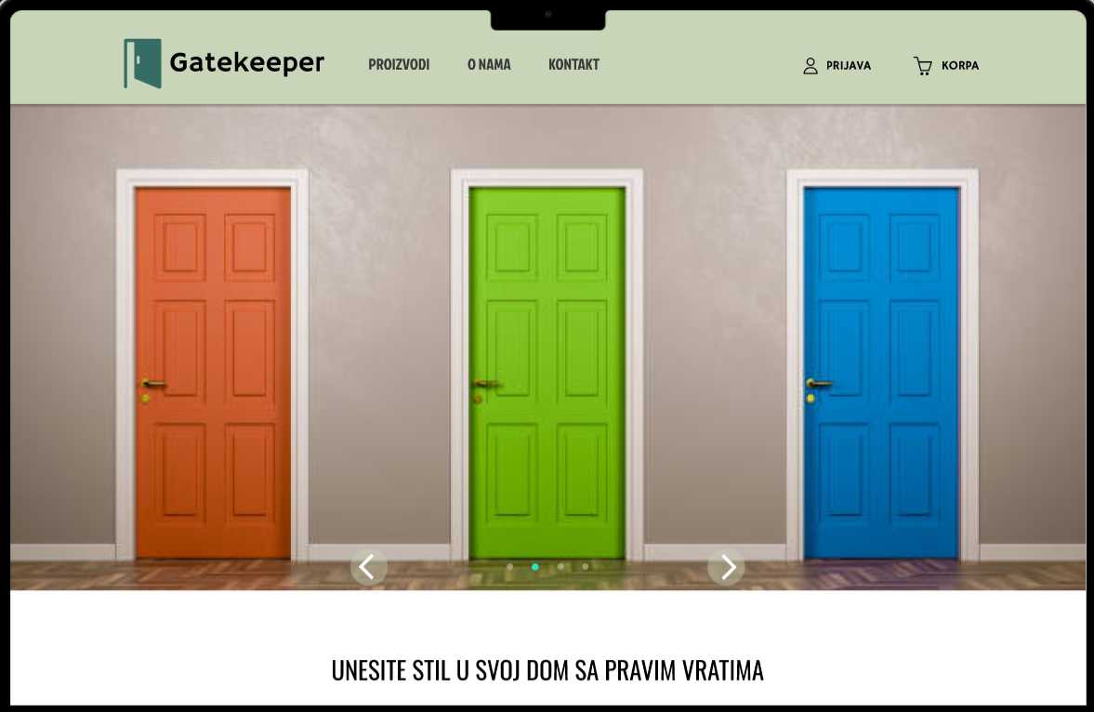

Када корисник уђе на сајт,прво што ће видети јесте заглавље (header) са дугмићима за различите секције сајта, као што су "Производи", "О нама", "Контакт", "Пријаву" и "Корпу". Кликом на дугме "Производи", кориснику ће се приказати падајући мени који садржи различите врсте врата које су доступне за куповину на сајту.

Осим тога, корисник може пронаћи више информација о бренду и историји сајта кликом на дугме "О нама". Уколико има било каквих питања, корисник може контактирати сајт кликом на дугме "Контакт".

Такође, корисник може се пријавити на сајт кликом на дугме "Пријаву", где ће моћи да приступи својим корисничким подацима и корпи.

Испод заглавља (headera) се налази простор за рекламу,промоцију,нове понуде,актуелних понуда и сличног.

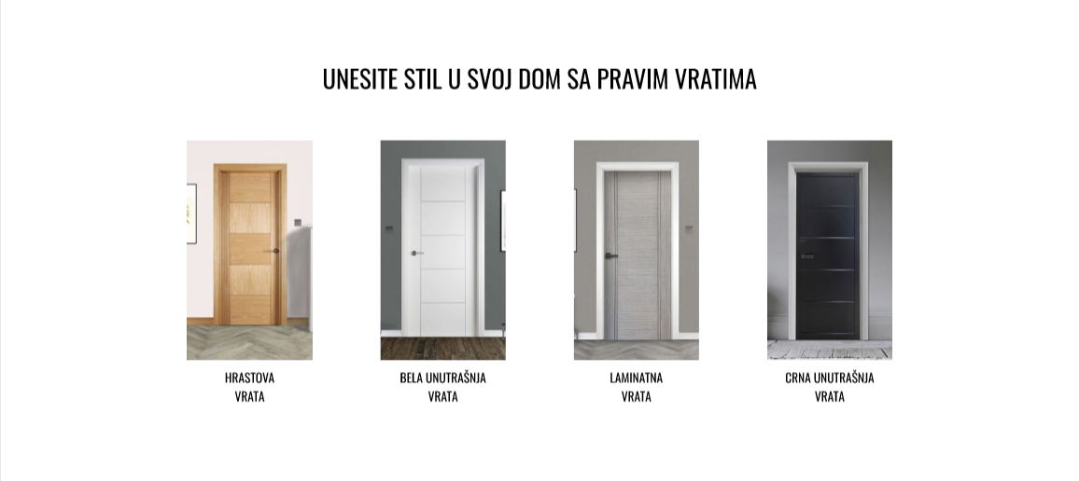

На овој слици се кориснику приказују неке од врста врата које су у понуди или које су тренутно најпродаваније/актуелна.

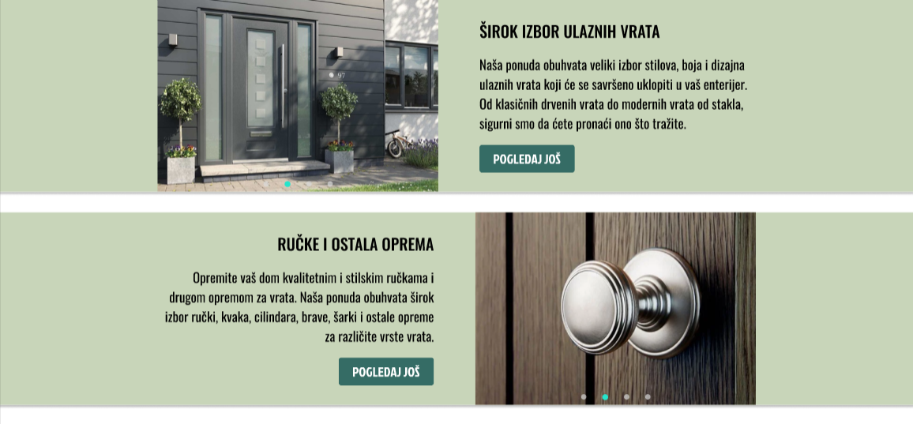

Испод слике са неким од врста врата које сајт пржа налази се кратак опис стилова,дизајна,боја врата као и два дугмета. Прво дугме (“Pogledaj još“) које је везано за улазна врата води до дела сајта са листом улазних врата.

Друго дугме (“Pogledaj još“) везано за осталу опрему води ка делу сајта са листом остале опреме.

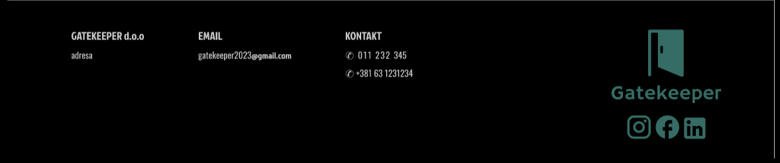

На самом дну сајта налази се футер (footer) који садржи различите контакт информације, укључујући имејл адресу. Поред тога, у футеру се налази и лого компаније са линковима ка њеним профилима на социјалним мрежама као што су Instagram, Facebook и друге. Овај део сајта обично је дизајниран тако да корисници могу лако да приступе свим важним опцијама и информацијама које су им потребне.

# О нама

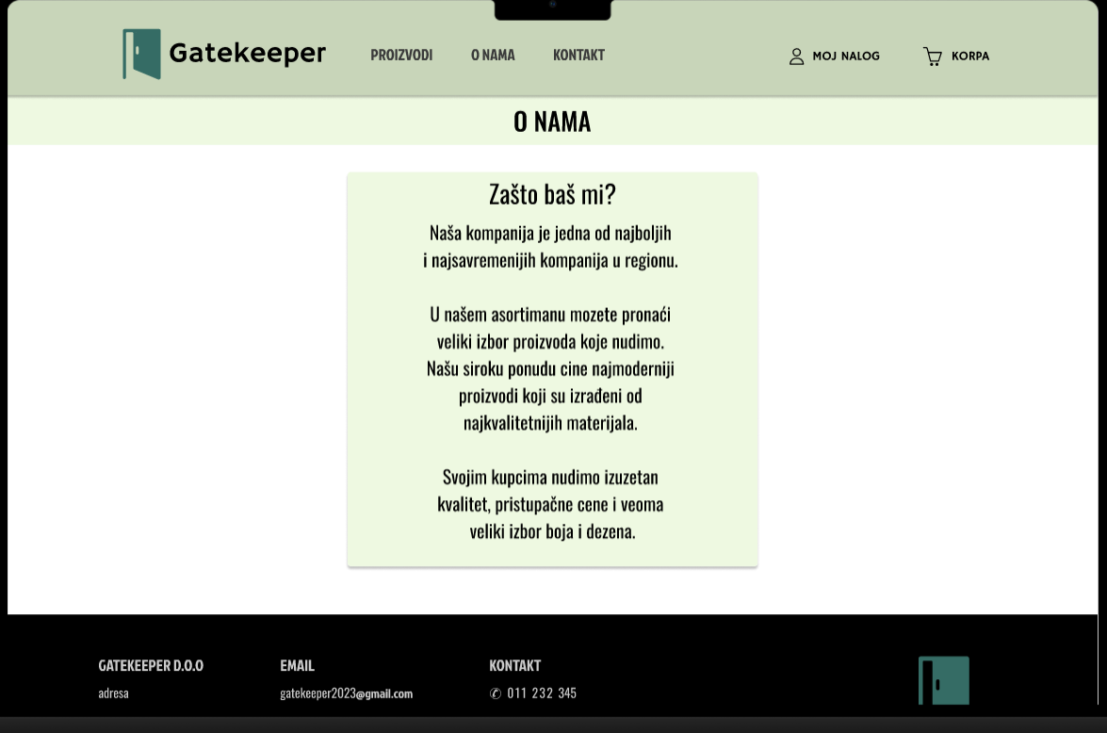

Страница "О нама" (кликом на дугме "О нама" се долази до ње) садржи текст који је везан за саму компанију и објашњава зашто је битно изабрати њих. Ова страница је обично дизајнирана тако да пружи додатне информације о компанији, њеном пословању, историји, мисији, визији и другим важним информацијама. Корисници могу да прочитају о компанији, шта је то што је чини различитом од других компанија на тржишту, и због чега је упркос јакој конкуренцији најбољи избор за њих.

# Контакт

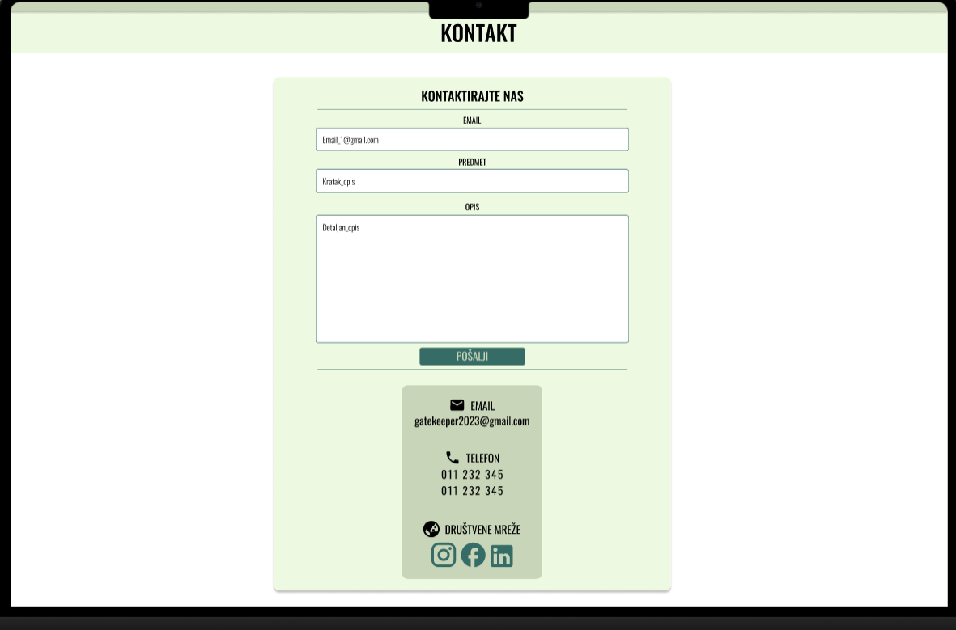

Страница контакта обично садржи различите информације за контакт, укључујући број телефона, имејл адресу и линкове ка профилима на социјалним мрежама. Ова страница има за циљ да корисницима пружи различите начине за комуникацију са компанијом. Поред тога, обично се налази и формулар за контакт, где корисници могу да опишу зашто контактирају компанију и укажу на свој проблем или потребу. Овај формулар је обично дизајниран тако да олакша процес комуникације и пружи компанији додатне информације о потребама својих корисника.

# Пријава на налог

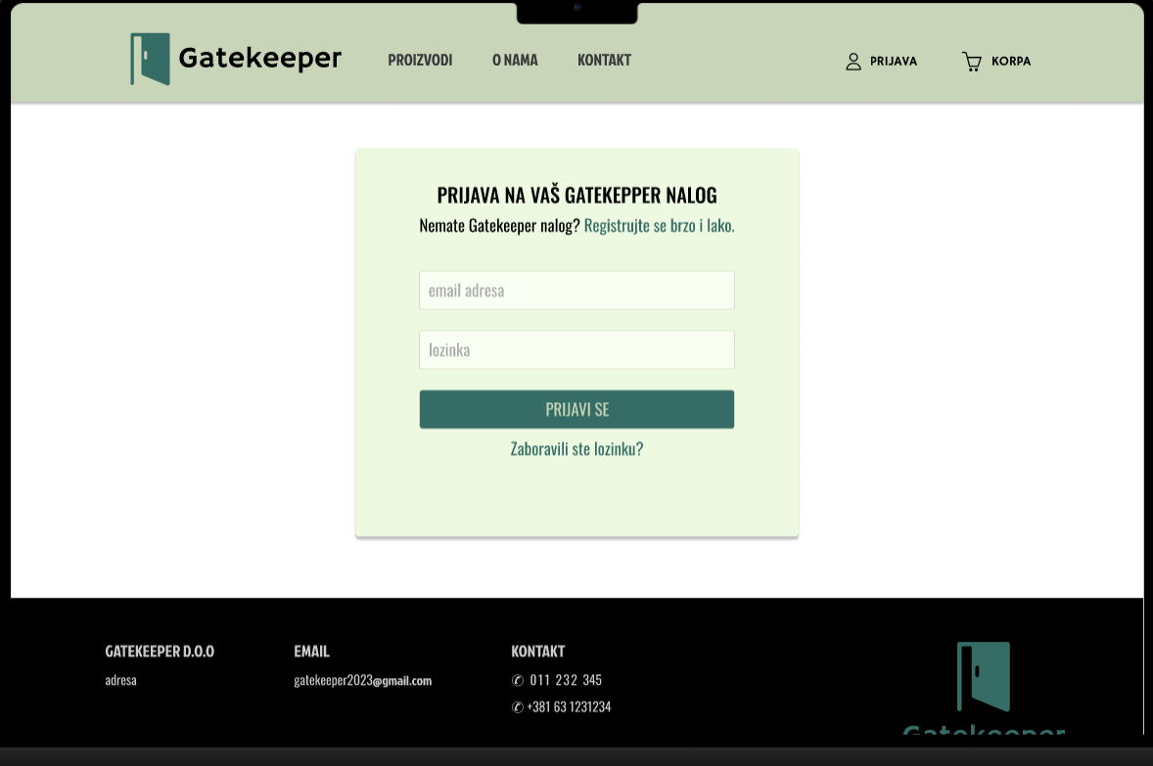

Корисници који већ имају налог на сајту могу да унесу своју е-пошту и шифру и да приступе свом налогу притиском на дугме "Пријави се". Корисници који још увек немају налог могу да га креирају притиском на дугме "Креирај налог".

Када притисну ово дугме, корисници су послати ка страници за креирање налога.

Уколико корисници забораве своју шифру, могу да притисну на дугме "Заборавили сте лозинку?" где ће бити упућени на страницу за обнову лозинке.

# Креирајте свој налог

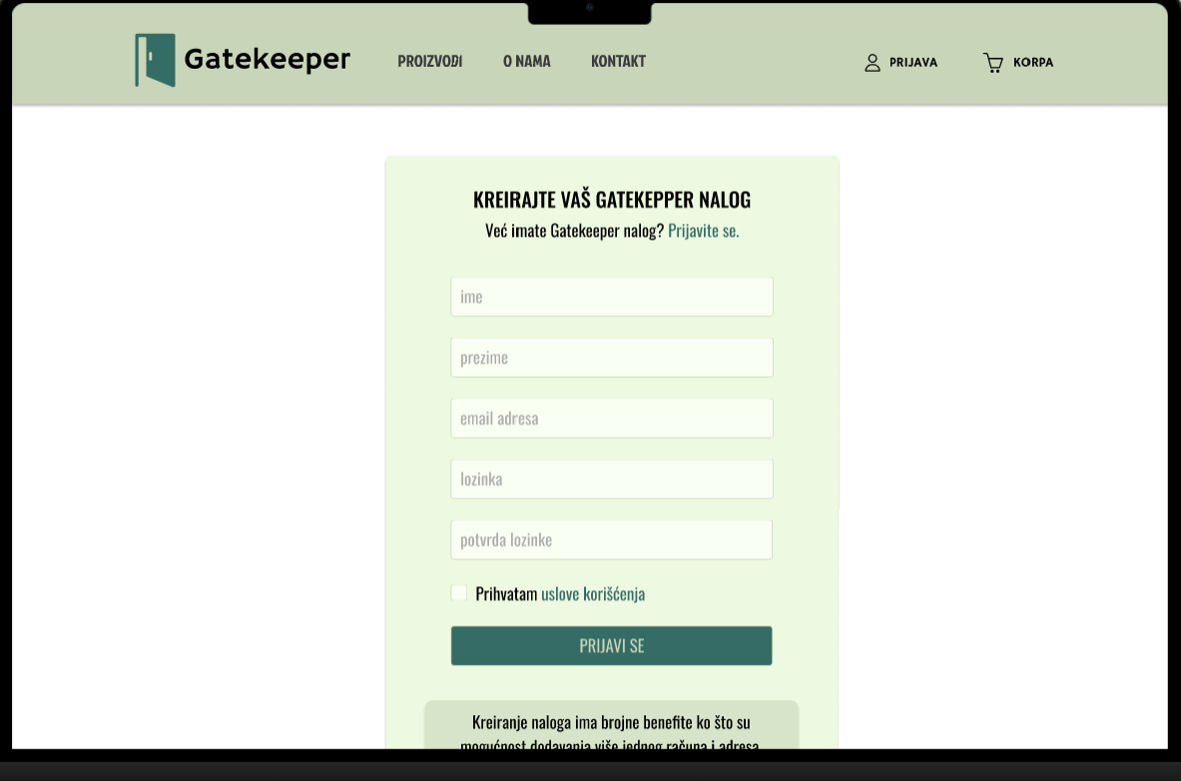

На овој странице се налази формулар који корисник треба да попуни уколико жели да направи налог. Корисник треба да унесе неке од података као што су име, презиме, е-пошта, лозинка и потврда лозинке, као и дугме за потврду услова коришћења и дугме које потврђује пријаву.

# Собна врата

# 

На страници посвећеној собним вратима, кориснику су на располагању слике и цене доступних врата, а такође постоји и филтер опција која омогућава лакше претраживање врата по жељеним критеријумима.

Када корисник кликне на жељену слику собних врата, он ће бити преусмерен на страницу где може да одабере додатне информације о вратима.

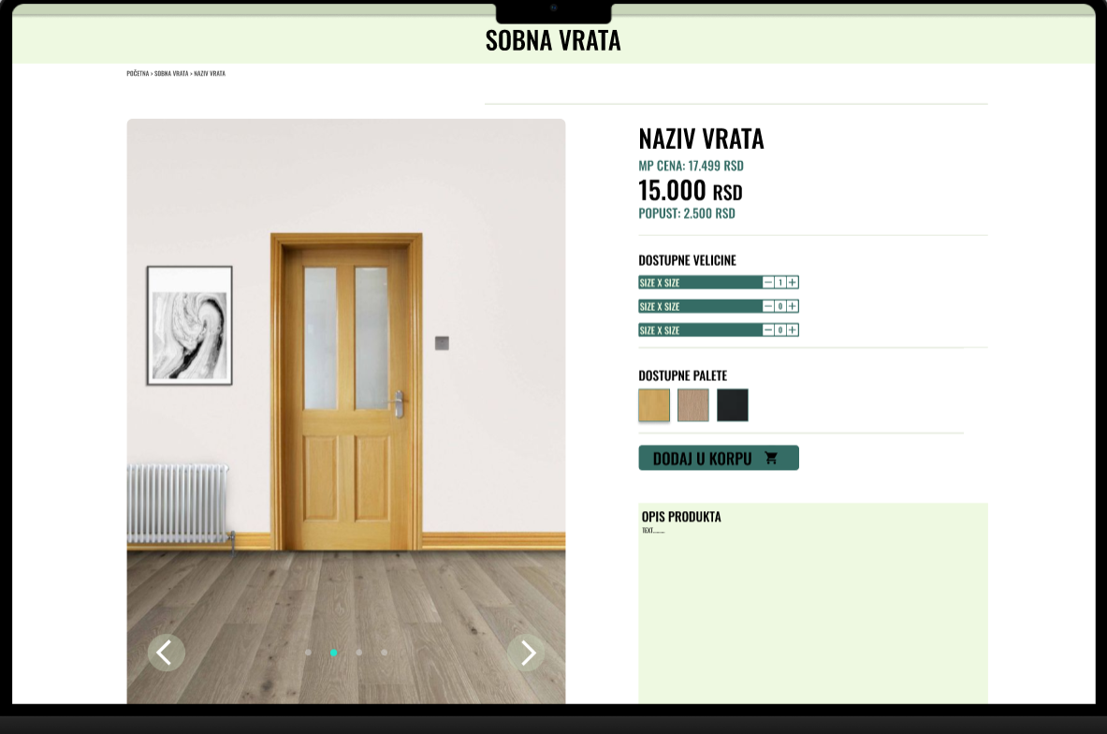

На страницу за избор собних врата корисник може да изабере жељену величину, боју и притиском на дугме дода одабрани производ у корпу. Такође, испод производа се налази опис истог.

# Корпа

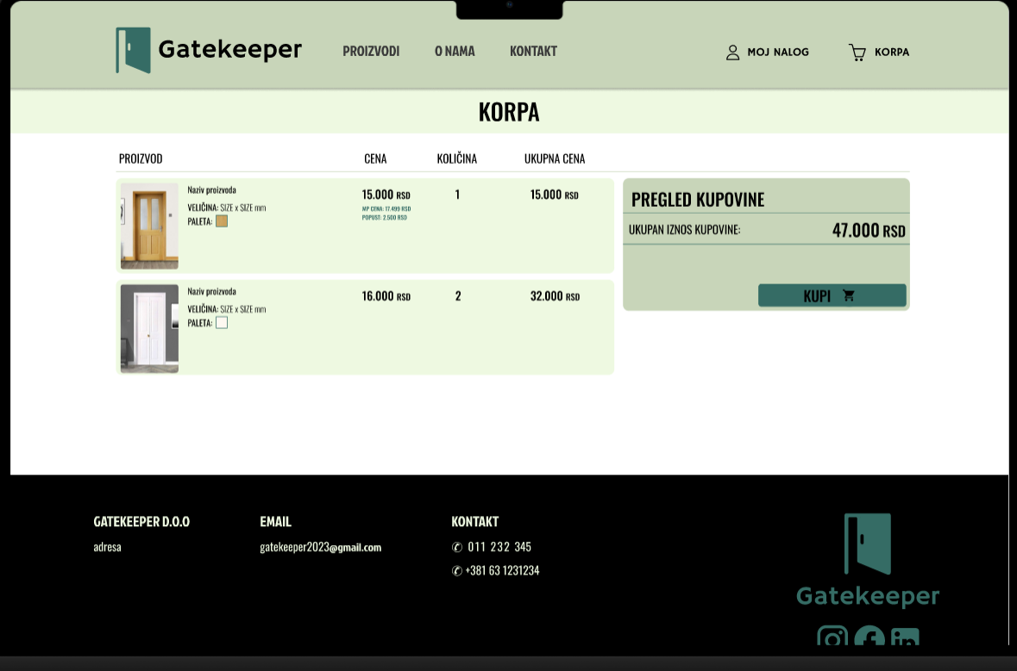

Страница "Корпа" приказује описе свих производа које је корисник додао у корпу, као и укупну цену за све ставке. На овој страници налази се и дугме за потврду куповине које води корисника ка страници за давање потврде о куповини.

# Наручи

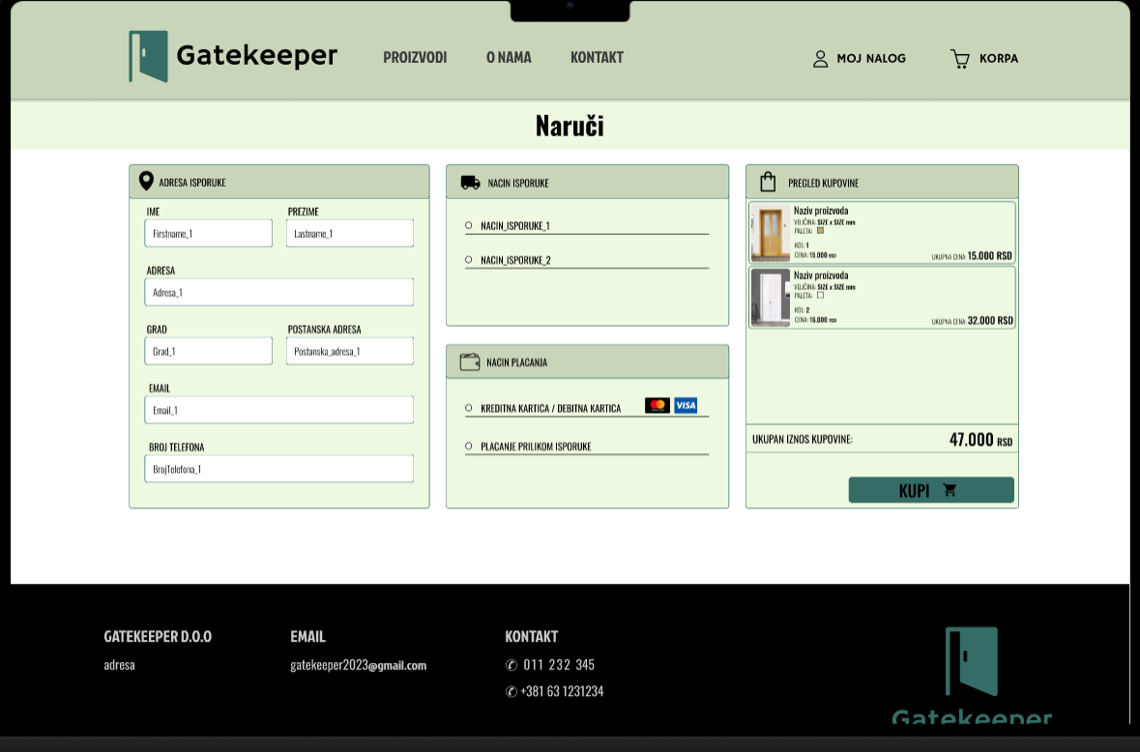

На страници за наруђбу, корисник ће бити позван да унесе неопходне информације за доставу производа. То укључује име, презиме, адресу, е-пошту и број телефона. Корисник ће такође моћи да изабере жељени начин испоруке и начин плаћања. Након што попуни све неопходне информације, корисник ће моћи да потврди своју куповину притиском на дугме "Купи".

# Мој налог

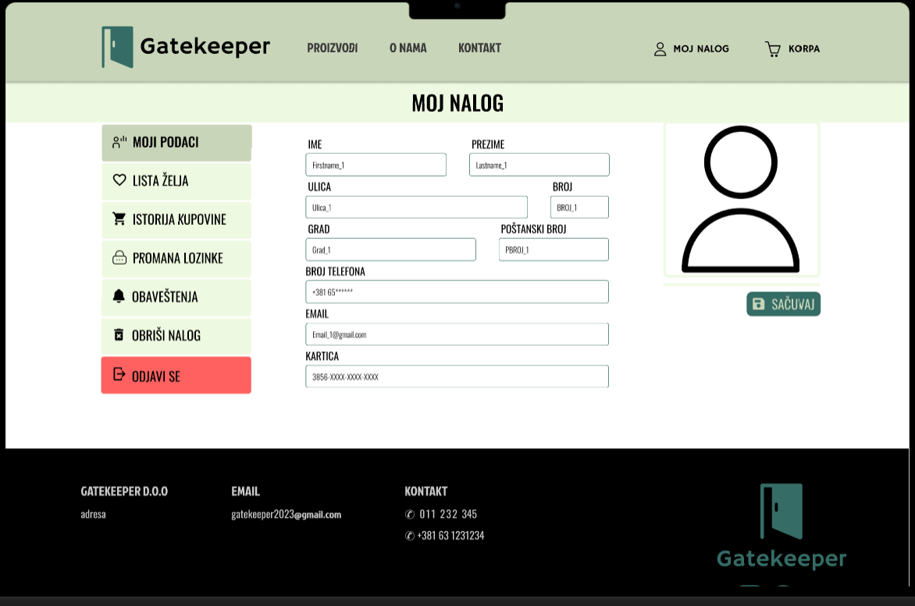

На страници "Мој налог" корисник може видети информације о свом профилу, као што су име, презиме, е-маил и друге информације које је унела при креирању налога. Корисник такође има могућност да промени ове информације ако је потребно. На страници се налазе и различити дугмићи, укључујући "Листа жеља" која приказује производе које је корисник додао на своју листу, "Историја куповине" која приказује претходне куповине, "Промена лозинке" која омогућава кориснику да промени своју лозинку, "Обавештења" опција која омогућава кориснику да прими обавештења о новим производима, понудама и другим догађајима, као и дугме за одјављивање и брисање налога.

# Обавештења

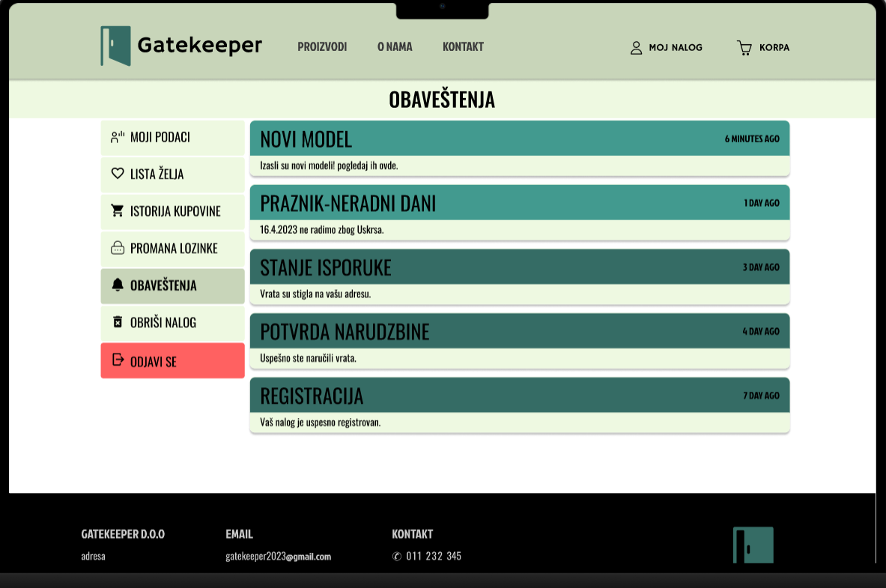

Страница "Обавештења" садржи обавештења о различитим догађајима и активностима на сајту. Ова страница може обавештавати кориснике о новим моделима врата који су доступни, као и о акцијама и попустима који се нуде. Такође, страница обавештења може обавештавати кориснике о празницима и нерадним данима током којих се могу очекивати промене у времену испоруке производа. Корисник ће такође бити обавештен о тренутном стању своје испоруке, као и о потврди своје наруџбине. Уколико корисник има питања или жели да прими више информација о регистрацији, страница обавештења може пружити потребне информације.